**Жизнь и судьба известного белорусского агронома, руководителя клуба хлеборобов «100» Нины Мельниковой**

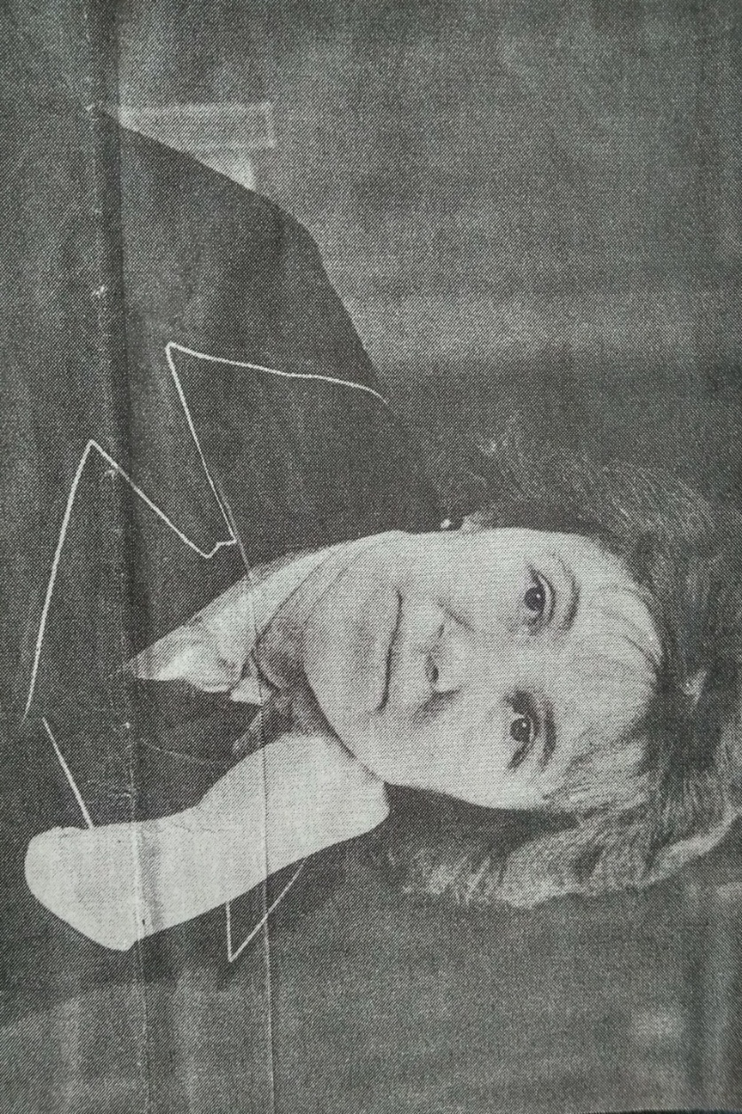

## «Яна з хлебаробскага клуба «100»

*На святкаванні 100-годдзя Мінсельгасхарчу юбілейны медаль і каштоўны падарунак атрымала заслужаны работнік сельскай гаспадаркі Ніна Антоноўна Мельнікава з Жыткавіцкага раёна. Чвэрць стагоддзя яна кіравала агранамічнай службай палескай гаспадаркі “Перамога”. Арганізавала і ўзначаліла на Гомельшчыне вядомы клуб хлебаробаў “100”. Беларускія сарты пшаніцы “капылянка” і “сузор’е” і трыцікале “няміга-1”, “няміга-2” дасягалі рэкордных 100 цэнтнераў зерня з гектара. Працоўныя поспехі Ніны Антонаўны адзначаны ордэнам Дружбы народаў, медалямі. Яна прадстаўляла рэспубліку на Усесаюзным з’ездзе калгаснікаў. Выбіралася дэлегатам ХХХ з’езда Кампартыі Беларусі. З мужам Аляксандрам Іванавічам выхавалі чацвёра дзяцей. Сын Андрэй і ўнук Алег працягваюць хлебаробскую дынастыю Мельнікавых.*

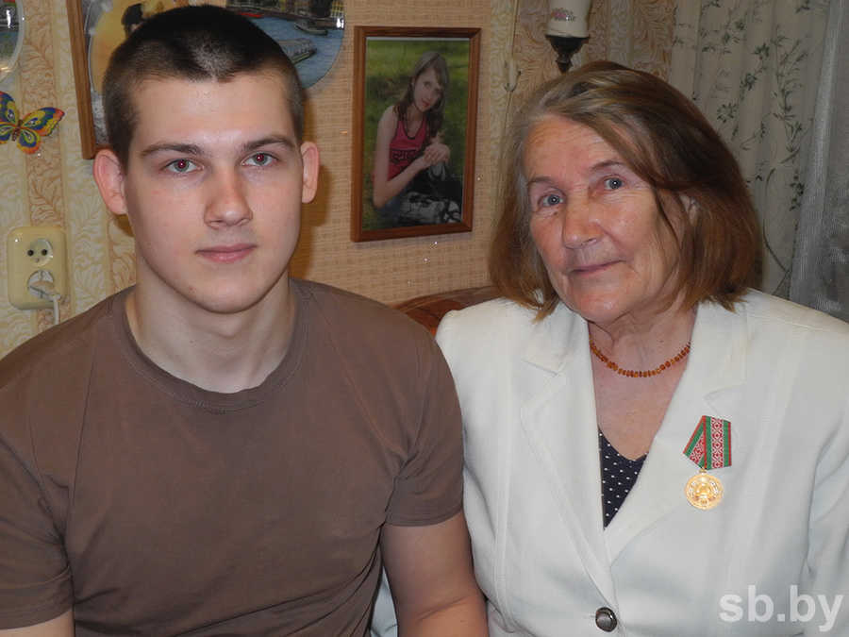

Нарадзілася Ніна Антонаўна ў рэчыцкай вёсцы Пасека летам 1944 года, калі раён вызвалілі ад нямецка-фашысцкіх захопнікаў. Пакуль усталёўвалася мірнае жыццё, бацькі не спяшаліся ў сельвыканкам. Вясною звярнуліся і запісалі, што нарадзілася 2 сакавіка. Так што двойчы на год у Ніны Антонаўны дзень нараджэння. Вёска, дзе нарадзілася Ніна Антонаўна, вельмі прыгожая. Вокны дамоў глядзяць на вуліцу. Каля плотаў былі драўляныя ходнікі для пешаходаў. Каля кожнага дома ў два рады дрэвы і кусты раслі. Цяпер засталося з

дзясятак сядзіб.  
  
 Бацька Антон Дзянісавіч і маці Агаф’я Іосіфаўна працавалі ў калгасе. Акрамя гэтага, бацька вырабляў валёнкі. Да яго з суседніх вёсак неслі воўну, каб зваліў цёплы абутак.

З маленства яна і браты, Леанід і Анатоль, прызвычаіліся да сялянскай працы. Калі закончыла чацвёрты клас, летам мама цяжка захварэла. Трэба было ўбіраць вызначаны нашай сям’і гектар калгаснага лёну. З малодшым братам выцярабілі яго. Старшыня калгаса бачыў, як стараліся, і ў падарунак купіў ім падручнікі да навучальнага года.  
  
 Старэйшы брат Леанід пасля атрымання атэстата сталасці адразу пайшоў у армію. Адслужыў і працаваў на рыбапромысле ў Краснадарскім краі. Потым паступіў на заафак Беларускай дзяржсельгасакадэміі. Ніна Антонаўна марыла стаць геолагам. Газеты, радыё шмат матэрыялаў прысвячалі гэтай рамантычнай прафесіі. Але ўсё ж на яе выбар прафесіі паўплываў старэйшы брат. Ён прыслаў з Горак акадэмічную газету, у якой расказвалася пра студэнцкае жыццё. Яе захапіў матэрыял пра землеўпарадкавальны факультэт. Вырашыла паступаць вучыцца на землеўпарадкавальніка. Амаль што геолаг! Але калі падавала дакументы, у апошні момант выбрала аграфак. У школьным атэстаце былі амаль усе выдатныя адзнакі. Ніна Антонаўна памятае сваіх вясковых настаўнікаў Ровенска-Слабодскай сярэдняй школы. Зачароўвала іх рускай літаратурай настаўніца Яўгенія Іосіфаўна Кагановіч. Яна любіла ўрокі гісторыі. З юнацкіх гадоў ідэалам сапраўднага рыцара быў для яе Міхаіл Бястужаў-Румін. На пачатку ХIХ стагоддзя ён служыў непадалёку ад нашых мясцін у Бабруйскай крэпасці. Захаплялі рашучасць і адвага дзекабрыста. Прысвяціла яму верш. Пасля выхаду кінафільма “17 імгненняў вясны” яе нязменным кумірам стаў выдатны акцёр Вячаслаў Ціханаў.  
  
 У гады яе маладосці многія вясковыя хлопцы паступалі ў ваенныя вучылішчы. І малодшы брат Анатоль закончыў Вільнюскае радыётэхнічнае вучылішча, а пасля — Ваенную акадэмію імя Дзяржынскага і Акадэмію Генштаба ў Маскве. Служыў на падводных лодках. Сем разоў удзельнічаў у ваенных парадах.  
 У школе і ў гады студэнцтва захаплялася спортам. Як і вядомы савецкі лёгкаатлет Валерый Брумель, пакарыла вышыню 1 метр 65 сантыметраў. Была адной з лепшых лёгкаатлетак сярод школьнікаў Гомельшчыны. Любіла лыжны спорт. І так атрымалася, што з першага погляду закахалася ў спартсмена.  
 Разам з Нінай Антонаўнай ў адной групе здаваў уступныя экзамены статны юнак. Як убачыла яго, ускалыхнулася яе душа. Не вытрымала і сяброўкам заявіла, што ён будзе маім. Так і выйшла. Яна вучылася ў адной групе з Аляксандрам Мельнікавым.

На канікулах паехалі знаёміцца з яе бацькамі, а потым на яго радзіму ў Тульскую вобласць. Аляксандр — адзіны сын у сям’і. Жылі яны непадалёку ад талстоўскай Яснай Паляны  
На трэцім курсе нарадзіла сына і ім выдзелілі асобны пакой у інтэрнаце. Вучыліся і Андрэйку расцілі. Пакормяць яго і пакладуць спаць, а самі ідуць на заняткі. Калі ён прачынаўся, вахцёр цётка Даша прыкалыхвала. На практычных занятках імкнуліся хуценька справіцца з заданнем і — да свайго немаўляці. Вучоба лёгка давалася.

Акрамя агранамічных дысцыплін вывучалі эканоміку. Практыку праходзілі на яе радзіме — у рэчыцкім калгасе імя Дзяржынскага. Старшыня прыняў Ніну Антонаўну на пасаду спецыяліста па каранціне раслін. А муж практыкаваўся ў галоўнага агранома. Гадавалага сына пакідалі пад наглядам бабулі Мані і яе маці.  
 Пасля пераддыпломнай практыкі запрасілі ў рэчыцкій калгас імя Дзяржынскага. Але Гомельскі аблсельгасхарч накіраваў іх у Жыткавіцкі раён. Так апынуліся ў вялікай вёсцы Верасніца, выцягнутай за Туравам уздоўж ракі Прыпяці. Калгасам імя Жданава кіраваў Міхаіл Аляксандравіч Якубоўскі, які тройчы адзначаўся ордэнамі Леніна. Муж узначаліў агранамічную службу, а Ніна Антонаўна — эканамічную. Гаспадарка амаль па ўсіх вытворчых паказчыках лідзіравала ў раёне. За атрыманы прыбытак будавалі жывёлагадоўчыя памяшканні, набывалі сучасную тэхніку. Калгаснікі мелі высокія заробкі. Вёска прырастала новымі сядзібамі.

Мужа выбралі сакратаром партарганізацыі калгаса, а потым прапанавалі ўзначаліць суседнюю гаспадарку “Перамога”. А Ніна Антонаўна на пяцігодку яшчэ засталася галоўным эканамістам калгаса імя Жданава. Ездзіла па розных прадпрыемствах і даставала тэхніку. Грошай на рахунку хапала.  
  
Але душа ірвалася да поля. Паехала ў райкам партыі і паведаміла пра сваё жаданне. У калгасе “Перамога”, якім кіраваў муж, узначаліла агранамічную службу. Было гэта вясною 1978 года. Прыпяць надта разлілася. Усё навокал затапіла вада, нават дарогу на Тураў пераняло. Калі сышла паводка, яны з мужам селі ў кабіны да трактарыстаў і кіравалі, дзе падсяваць вымаклыя ўчасткі. У той год намалацілі з кожнага гектара звыш 40 цэнтнераў збажыны. Загаварылі пра нас у раёне і вобласці. Збожжавыя ўбіралі новымі камбайнамі нямецкай вытворчасці і “Донамі”. Для ўборкі прысядзібных участкаў пакінулі “Ніву”.  
  
 У 1982 годзе летам заліло ўсё навокал. Вымакла бульба. Нават на насенне нічога не сабралі. Ніна Антонашна звярнулася да аднакурсніка Аляксея Мінюка, які кіраваў агранамічнай службай у драгічынскім калгасе “30 год БССР”. Яны ім прадалі для насення дзве “калхіды” бульбы. Аляксей Міхайлавіч арганізаваў збор бульбы ў жыхароў вёскі Аляксеевічы для нашых сялян. Людзі шчыра адгукнуліся на дапамогу. Потым меліяратары абвалавалі рачную пойму.  
 Ніна Антонаўна ўвяла правіла забяспечваць поўную запраўку палёў арганічнымі, мінеральнымі і мікраўгнаеннямі. Імкнулася прымяняць навінкі агранаміі. Чызелем апрацоўвалі палі, каб не было “падэшвы”.  
 Звычайная глыбіня апрацоўкі поля 20—22 сантыметры, і атрымліваецца на дне цвёрдая падэшва. У пустазелля магутная каранёвая сістэма, а як карэньчыку збожжавых прабіцца глыбей? Таму пускалі чызелі на большую глыбіню.  
  
У часопісе “Вокруг света” Ніна Антонаўна прачытала, што ў Францыі і ФРГ створаны земляробчы клуб “100”, а ў Вялікабрытаніі жывёлаводчы клуб пяцітысячнікаў па надоях малака. Вырашыла арганізаваць свой клуб на Гомельшчыне. Вяртаючыся з ХХХ з’езда Кампартыі Беларусі, дзе была дэлегатам, ідэяй падзялілася з першым сакратаром Жыткавіцкага райкама партыі Анатолем Пеўневым. Ён выслухаў яе і пацікавіўся, ці ўзначаліць яна клуб? Пасля падтрымкі раённым кіраўніцтвам клуб стаў дзейнічаць. Да іх падключылася амаль паўсотні гаспадарак вобласці. Змагаліся за 100 цэнтнераў збажыны з гектара. Арганізоўвалі выезды да перадавікоў, знаёміліся з сучаснай агратэхнікай вырошчвання сельгаскультур, наладжвалі кантакты з вучонымі-селекцыянерамі. Яе аднакурснік Станіслаў Грыб, які займаўся селекцыяй у Беларускім навукова-даследчым інстытуце земляробства, дапамог з новым сортам ячменю. Акадэмік-селекцыянер збожжавых культур Мікалай Мухін выводзіў новыя беларускія сарты жыта. Яе аднакурснік Андрэй Мыско, які займаўся вывядзеннем новых сартоў пшаніцы, выпрабоўваў на палях калгаса “Перамога” новыя сарты беларускай пшаніцы “сузор’е” і “капылянка”. У першы год “капылянка” дала амаль па 100 цэнтнераў з гектара. А сорт “сузор’е” меў клейкавіну 36 працэнтаў, як вядомыя цалінныя сарты пшаніцы. У той час толькі з’явілася трыцікале. Ніна Антонаўна прачытала ў навуковых выданнях пра гэту культуру і зацікавілася ёю. Даведалася, што сарты “няміга-1” і “няміга-2” выводзілі селекцыянеры Навукова-даследчага інстытута генетыкі, якім кіравала доктар сельскагаспадарчых навук, прафесар Любоў Хатылёва. Паехала да яе і пазнаёмілася. Атрымала насенне эксперыментальных сартоў трыцікале. Сорт “няміга-1” — высокія расліны і колас больш як 60 зярнятак, а “няміга-2” — нізкарослая, але таксама з магутным коласам. Паступова з Любоўю Хатылёвай сталі супрацоўнічаць.  
 Любоў Уладзіміраўна, калі першы раз убачыла у калгасе “Перамога ” поле, засеянае выведзенымі ёю сартамі, сказала, што гэтай зямлі трэба пакланіцца. А мы ёй у адказ, што любой зямлі трэба кланяцца і яна аддзячыць.  
 Бывалі ў калгасе “Перамога” кіраўнікі Міністэрства сельскай гаспадаркі і харчавання. Міністра Фёдара Сянько здзівіла яе доследнае поле, засеянае кіргізскім насеннем трыцікале з тугімі каласамі амаль па сотні зярнят. Займалася Ніна Антонаўна таксама вырошчваннем ільну беларускай селекцыі. Ён цвіў белым колерам і даваў па 14 цэнтнераў валакна з гектара. Працуючы галоўным аграномам, дасканала вывучыла асаблівасці кожнага поля, як характары сваіх чацвярых дзяцей.  
 Сябравала з доктарам сельскагаспадарчых навук з Навукова-даследчага інстытута глебазнаўства Галінай Пірагоўскай. Шмат карыснага пераняла.   
 Пайшла ўверх ураджайнасць. Сталі атрымліваць па 50 і болей цэнтнераў збожжа з гектара. У асобныя гады намалочвалі па 70 цэнтнераў зерня на круг, а некаторыя сарты пшаніцы і трыцікале радавалі 100-цэнтнернымі намалотамі.  
 Вырас і стаў механізатарам старэйшы сын Андрэй. Пайшла мода ствараць механізаваныя атрады, Андрэй узначаліў яго ў калгасе. І зараз ён працуе на зямлі.   
 Апошні раз правяла веснавую сяўбу амаль два дзесяцігоддзі таму. Сабрала ўраджай і пайшла на заслужаны адпачынак.

Зараз калгас “Перамога” ўвайшоў у ААТ “Тураўшчына”.   
Зараз Ніна Антонаўна мае больш вольнага часу і піша вершы.  
  
Дачка хлебароба і вольных дарог  
Зямлю палюбіла — мне бацька памог.  
Паслухайце, людзі, як звоняць палі,  
Калоссі мацуюцца сокам зямлі.  
Хлеб дорым на вашы сталы,  
Каб усе мы не ведалі гора-бяды.